Пресс-релиз

Творческие конкурсы
О РОДНОМ КРАЕ

Образовательный портал «НИКА» (оценика.рф), являющийся всероссийским сетевым СМИ (свидетельство Роскомнадзора РФ ЭЛ № ФС 77-65747 от 20.05.2016 г.), предлагает участникам погрузиться в изучение культуры родного края, проявить активный интерес к народным промыслам региона и принять участие во всероссийских дистанционных конкурсах:
- «Люблю тебя, мой край родной!» - оценика.рф/konkursy/lyublyu-tebya-moy-kray-rodnoy
- «Пейзажи Родины моей!» - оценика.рф/konkursy/peyzazhi-rodiny
- «Природа родного края!» - оценика.рф/konkursy/priroda-rodnogo-kraya
- «Промыслы родного края!» - оценика.рф/konkursy/promysly-rodnogo-kraya
- «Сказки родного края» - оценика.рф/konkursy/skazki-rodnogo-kraya
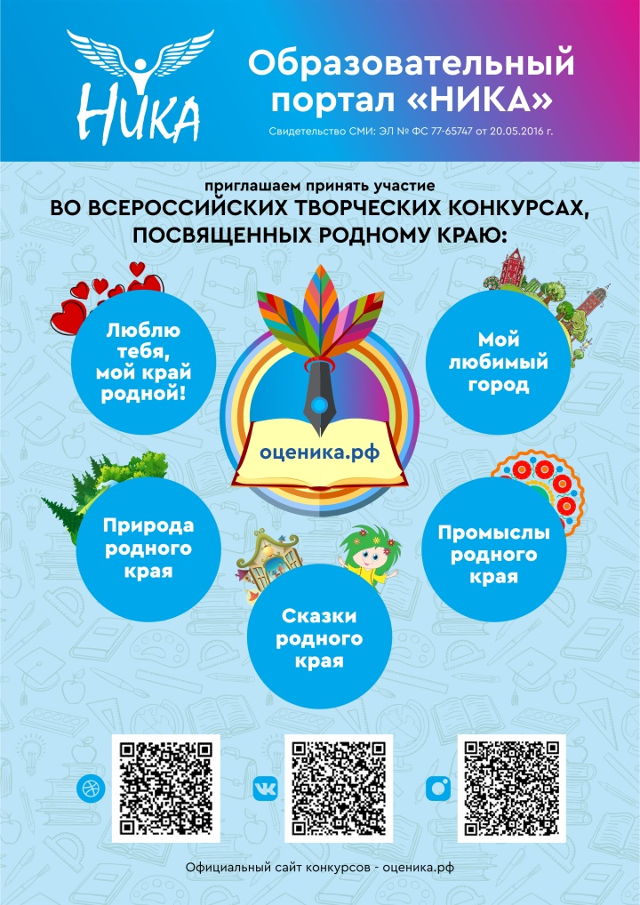
Для участия необходимо сделать электронную заявку на странице конкурса.
Работы участников публикуются в СМИ «Образовательный портал «НИКА» - оценика.рф
В конкурсах могут принять участие представители любых возрастных категорий и творческие коллективы.
Порядок и условия участия представлены в Положениях. С более подробной информацией можно ознакомиться на сайте оценика.рф
По вопросом обращайтесь к координаторам конкурса по адресу: admin@oc-nika.ru

Для образовательных учреждений подготовлен информационный буклет
оценика.рф/distancionnye-konkursy-o-rodnom-krae

